УДК 622.279.012
ПРЕДОТВРАЩЕНИЕ ГИДРАТООБРАЗОВАНИЯ ПРИ ДОБЫЧЕ, СБОРЕ И ТРАНСПОРТЕ ГАЗА НА МЕССОЯХСКОМ
ГАЗОВОМ МЕСТОРОЖДЕНИИ

А.В. Герасимов, В.И. Скилов, В.В. Чеботарев, В.И. Павлюченко, А.Р. Хафизов (АО "Норильскгазпром", УГНТУ)

В данной работе рассмотрены условия образования гидратов и предупреждения гидратообразования при добыче, сборе и транспорте газа на Мессояхском газовом месторождении.
В качестве основного метода определения условий гидратообразования используем универсальную эмпирическую зависимость Пономарева В.Г. с учетом состава газа
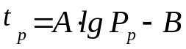, (1)
где t_{p} – равновесная температура гидратообразования, ⁰С;
Р_{р} – равновесное давление гидратообразования, МПа;
А, В – эмпирические коэффициенты, учитывающие область температур и состав газа [1].
Для сеноманских отложений Мессояхского газового месторождения уравнение (1) можно записать в виде
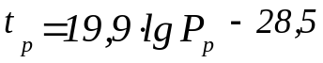. (2)
По уравнению (2) были рассчитаны равновесные условия гидратообразования. Результаты расчетов приведены в табл. 1.

Таблица 1 Определение равновесной температуры гидратообразования
Р_{р}, МПа | 7,0 | 6,5 | 5,5 | 5,0 | 4,5 | 4,0
t_{р}, ⁰С | 8,22 | 7,58 | 6,13 | 5,31 | 4,40 | 3,38

Р_{р}, МПа | 3,50 | 3,0 | 2,8 | 2,7 | 2,6 | 2,5 | 2,0
t_{р}, ⁰С | 2,23 | 0,90 | 0,30 | -0,20 | -0,34 | -0,68 | -2,61

Как видно из таблицы, область существования гидратов располагается правее и ниже кривой гидратообразования (рисунок).
Транспортируемые жидкости включают в себя водометанольную смесь и газовый конденсат, что влечет за собой рост потерь давления при транспорте газа от скважины до газосборного пункта.
Проведем гидравлический и тепловой расчет шлейфов с целью оценки потерь давления и его распределения по трассе, определения температуры и определения места возможного образования гидратов.
В основу расчетов принята методика, изложенная в работах [2, 3].
Определяем давление в конце шлейфа при известном давлении на устье газовой скважины.
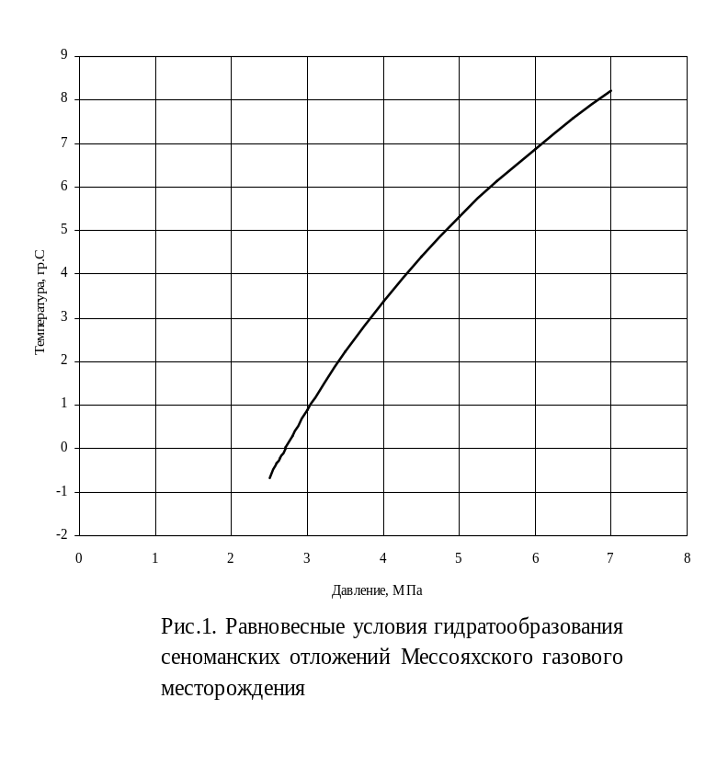

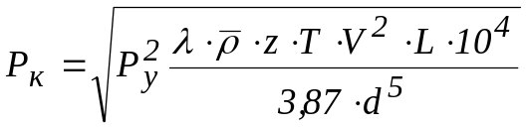 (3)

где Р_{к} и Р_{у} – конечное и устьевое давления, соответственно, Па;
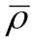 - относительная плотность газа по воздуху;
L – длина шлейфа, м;
d – внутренний диаметр шлейфа, м;
z – коэффициент сверхсжимаемости газа;
T - средняя температура газа в шлейфе, К;
V – секундный расход газа, м³/с.
Коэффициент гидравлического сопротивления λ зависит от режима движения газа и определяется по эмпирической зависимости, предложенной Вейсмаутом [2].
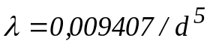. (4)
Средняя температура газа в шлейфе на заданном участке определяется из выражения
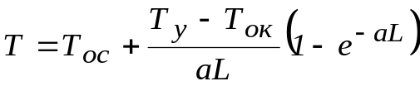, (5)
где Т_{ос}, Т_{у} – температура окружающей среды и на устье скважины, соответственно, ⁰С;
L – длина шлейфа, км;
a – параметр Шухова рассчитывается по формуле
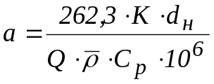. (6)
Давление в заданной точке газопровода определяется по формуле
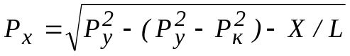, (7)
где Х – расстояние от начала до расчетной точки шлейфа, км.
Температура газ на заданном участке шлейфа определяется так:
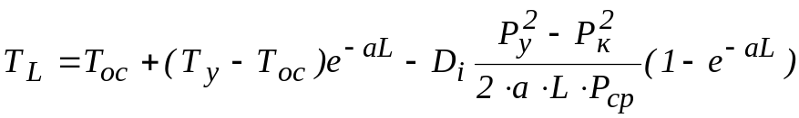, (8)
где D_{i} – эффект Джоуля-Томпсона, то есть снижение температуры газа при понижении давления (для приближенных расчетов принимают D_{i}=2,5⁰С/МПа;
L – длина шлейфа, км.
Среднее значение давления на расчетном участке шлейфа будет равно

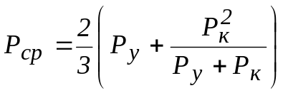, (9)
где Р_{у}, Р_{к} - давление в начале и конце шлейфа, МПа.
Расчеты проведены для летних и зимних условий.
Таблица 2 Исходные данные для расчета

Параметр | Значение
Расход газа, тыс.м³/с | 40 – 110
Давление на устье скважины, МПа | 5,27
Температура газа на устье скважины, К | 275
Средняя температуры окружающей среды, К | 261 – 285
Относительная плотность газа по воздуху | 0,56
Внутренний диаметр шлейфа, м | 0,135
Наружный диаметр шлейфа, м | 0,159
Длина шлейфа, км | 1,0 – 5,0
Коэффициент сверхсжимаемости газа | 0,930
Изобарическая теплоемкость газа, кДж/кг | 2,177
Коэффициент теплопередачи от газа к окружающей среде, Вт/(м^{2 . 0}С) | 1,745
Эффект Джоуля-Томпсона, ⁰С/МПа | 2,5

По полученным данным определены зоны возможного гидратообразования в шлейфе путем сравнения условий начала гидратообразования газа данного состава с температурой по шлейфу.
Выявлено, что для условий Мессояхского газового месторождения в летнее время начало гидратообразования возможно на расстоянии до 0,5 км (при дебите 110 тыс.м³/сут) и до 0,3 км (при дебите 40 тыс.м³/сут).
Для зимних условий (t_{н}= -12 ⁰С) начало гидратообразования возможно с расстояния 2,3 км (при дебите 110 тыс.м³/сут) и с расстояния 1,0 км (при дебите 40 тыс.м³/сут).
Для исключения образования гидратов необходимо понизить температуру гидратообразования использованием ингибитора. Количество вводимого ингибитора в поток газа зависит от многих факторов: количества воды и конденсата в газовом потоке, термодинамических условий системы и необходимой концентрации метанола в газообразной и жидкой фазах, обусловливающей понижение равновесной температуры гидратообразования.
Удельный расход метанола определяется из выражения

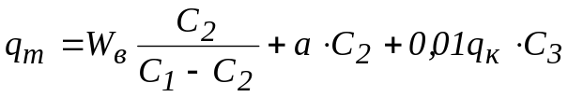, (10)
где q_{m} – расход метанола, кг/1000 м³;
W_{в} – количество капельной влаги в газе, кг/1000 м³;
С₁ – исходная весовая концентрация метанола, %;
С₂ – необходимая весовая концентрация метанола в водном растворе, %;
С₂ – весовая концентрация метанола, насыщающего углеводородный конденсат, %;
а – содержание метанола в газовой фазе на 1 % метанола в водном растворе, кг/1000 м³;
q_{к} – количество жидких углеводородов, кг/1000 м³.
Выражением 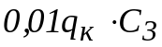 можно пренебречь, так как газ на Мессояхском газовом месторождении практически не содержит конденсата.
Определим часовой расход метанола на 1000 м³ газа для предотвращения гидратообразования в системе сбора и транспорта газа со скважин Мессояхского газового месторождения для приведенного выше гидравлического и теплового расчета шлейфов.
Расчет расхода ингибитора для предотвращения гидратообразования в шлейфах приведен для дебитов Q= 40 тыс.м³/сут; Q= 110 тыс.м³/сут и Т_{атм}=(+12 ⁰С); Т_{атм}=(-12 ⁰С).
Таблица 3
Р_{уст}, МПа | Т_{уст}, ⁰С | Q_{газа}, тыс.м³/сут | W_{в}, кг/1000м³ | Т_{атм}, ⁰С | С₁, % | С₂, % | а | q_{m}, кг/1000м³
3,1 | 0 | 1,7 | 3,47 | +12 | 90 | 4 | 0,040 | 0,32
3,1 | 0 | 1,7 | 3,47 | -12 | 90 | 23 | 0,009 | 1,40
3,1 | 0 | 4,6 | 3,47 | +12 | 90 | 4 | 0,040 | 0,32
3,1 | 0 | 4,6 | 3,47 | -12 | 90 | 23 | 0,009 | 1,40

По результатам расчетов можно определить потребность метанола при летнем и зимнем режимах эксплуатации Мессояхского газового промысла.
Летний период эксплуатации за Полярным кругом (температура наружного воздуха выше 0 ⁰С) составляет 90 дней (середина июня – середина сентября). Среднесуточная добыча равна 600 тыс.м³/сут.
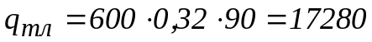кг.
Для зимней эксплуатации потребуется
кг.
В заключение можно сделать вывод, что при установленном режиме работы скважин Мессояхского газового месторождения для предотвращения гидратообразования потребуется ингибитора кг.
В связи с невозможностью ингибирования с такой точностью и по ряду других объективных причин (продувка скважин, обработка призабойных зон и т.д.) подача ингибитора на практике осуществляется с коэффициентом резерва 0,2 (298 тонн в год).

ЛИТЕРАТУРА
- Дегтярев Б.В. Борьба с гидратами при эксплуатации газовых скважин в северных районах. – М.: Недра, 1976.- 198 с.
- Коротаев Ю.П. Эксплуатация газовых месторождений.- М.:Недра, 1975.- 415 с.
- Коротаев Ю.П., Гвоздев Б.П., Гриценко А.И. и др. Подготовка газа к транспорту.- М.: Недра, 1973. – 240 с.

